Русенски университет “Ангел Кънчев”
Катедра “Промишлен дизайн”

Реферат

по “Стил и символика”

на тема: “Антонио Гауди – творчество”

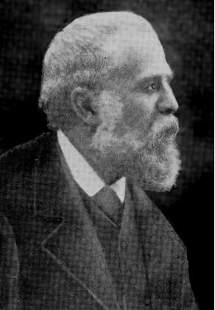

Разработил: Мария Венелинова Тонева

Дата:20.12.2007г. Проверил:.....................
гр.Русе / Й.Дойчинов/
Antoni Gaudí (1852-1926)

1. Ранни години

Роден е в испанския град Реус в провинция Тарагона, област Каталуня в семейството на медникаря Франсеск Гауди и Антония Корнет . Едва на 6 години, Гауди е прикован на легло от ревматизъм. Въпреки това, дори може би именно поради тази причина, момчето развива силен интерес към ботаниката, геологията, зоологията и архитектурата, което ще окаже положително влияние върху неговото бъдеще.
След като прекарва дълги години в провинцията, за да се лекува, той се мести в Барселона през 1869г. заедно с брат си. По-късно към тях се присъединява и баща им, след като продава имот в Реус, за да финансира образованието на децата си. През 1873г. Гауди започва да учи архитектура в Училището за изящни изкуства в Барселона. След като отслужва военната си служба той започва да работи като чертожник за няколко видни архитекти. Запознава се с Еузеби Гюел, който се превръща в негов покровител и основен възложител.
През 1876г. умират родителите му. Две години по-късно той вече е сред първите десет каталанци завършили прерасналото вече във Факултет по архитектура на Барселонския университет училище. Освен традиционните дисциплини — художествена, техническа и научна — младите архитекти се обучават и в историческа и археологическа. Целта на това обучение е създаването на архитекти по-различни от предишните строителни специалисти и академици. От тях се очаквало да бъдат движеща сила във възраждането на каталанската идентичност, като за целта да поемат духа на традицията в каталанското строителство (не само на жилищни и обществени сгради, но и на църкви и манастири), благоустроявайки Барселона с един впечатляващ нов обществен архитектурен фонд, отличаващ се с представителна монументалност.

2. Творчество
След като проектира витрина за Световното изложение в Париж по поръчка на един производител на ръкавици, Гауди започва да изпълнява редица скромни поръчки за индустриалеца Гюел. Скоро получава и ред поръчки за декорацията на църковни интериори.1883г. е особено ключова в творческия път на Гауди. През тази година започва ред важни проекти, един от които остава емблематичен както за творчеството му и каталанския модернизъм, така и за стила ар нуво въобще.

Някой от шедьоврите на Гауди

Къща „Висенс“
Най-напред започва строежът на къща „Висенс“ на една тясна уличка, която след ред разширения днес се е превърнала в известния Булевард на Каролините. Поръчката е от агента за недвижими имоти Мануел Висенс и Монтанер. По това време Гауди е почти без опит. Получил току-що сертификат за архитект той трябва да се заеме с първата си жилищна сграда, и то разгърната на не особено голямо пространство.
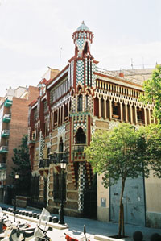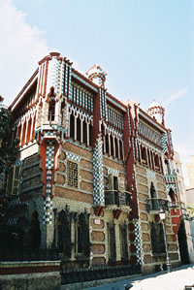
Цялостната концепция на постройката се формира около изграждането на една алтернативна реалност за обитателите на дома, малък свят, откъсващ влезлия вътре от външното пространство. Къщата всъщност е огромна триетажна резиденция с особено вътрешно осветление и оригинална вентилация (изобретение на Гауди).
Първото впечатление — маниер, който е ярко характерен за творчеството на Гауди — е ударно още при външния вид на постройката: богата орнаментална украса в стил мудехар, с впечатляващ усет към детайла. В силуета на сградата изпъква умелото разчленяване на иначе простата конструкция, което се забелязва и в интериора. Забележителни са множеството тухлени конзоли и ъгловата кула, както и богатата облицовка на фасадата от тухли, керамични плочки и др.
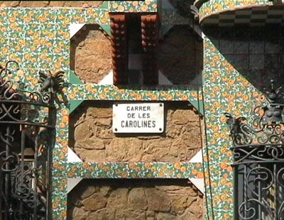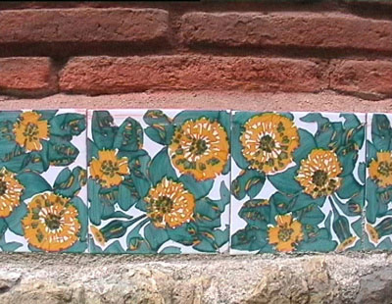
Гауди проектира и впечатляващия интериор — мебели, врати, както и стенната украса от папие-маше. Стиловата еклектика тук е още по-силно изразена. Дневната има впечатляващ вид, като от илюстрация на „1001 нощ“. С ярко подчертания арабски интериор тя прехвърля присъстващия, волно или не, в една алтернативна реалност. В същото време трапезарията, най-пищно украсеното помещение в къщата, може да се охарактеризира с типичен Ар Нуво стил. Стените са покрити с изображения на птици и с ластари с флорални мотиви. Но за тях има малко място. По-голямата част от стените е покрита с мебели и редица корнизи. Това придава неповторима топлота на интериора. Трегерите на тавана са видими и канелирани. Мястото между тях е оформено със щукатура във формата на череши.
Въображението на Гауди не знае граници. Таванът на малката стая на първия етаж е украсен с добре познатия от Барока псевдо-купол — чрез брилянтна игра със перспективата наблюдателя се залъгва, че над себе си вижда истински купол, през който се виждат дори облаци. Това обаче в действителност е просто реалистичен стенопис.
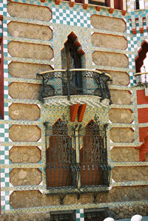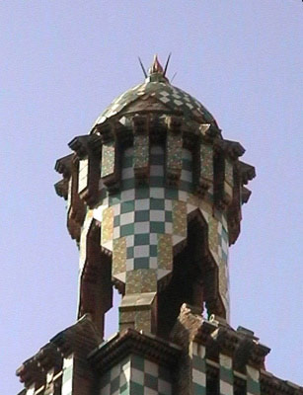

Имение „Гюел“
В същата 1883 г. Гауди започва и работата си върху имението Гюел. Задачата на архитекта е да обнови френския парк разположен сред обширните земеделски земи край Барселона, собственост на Гюел. Имението съдържа три постройки — две конюшни, разположени пред градината, там където минава пътя, и една вила. И в трите сгради могат да бъдат уловени две стилови линии: едната — влияние от страна на мавританските постройки, които ги предхождали, а другата — изцяло нова концепция от страна на Гауди.
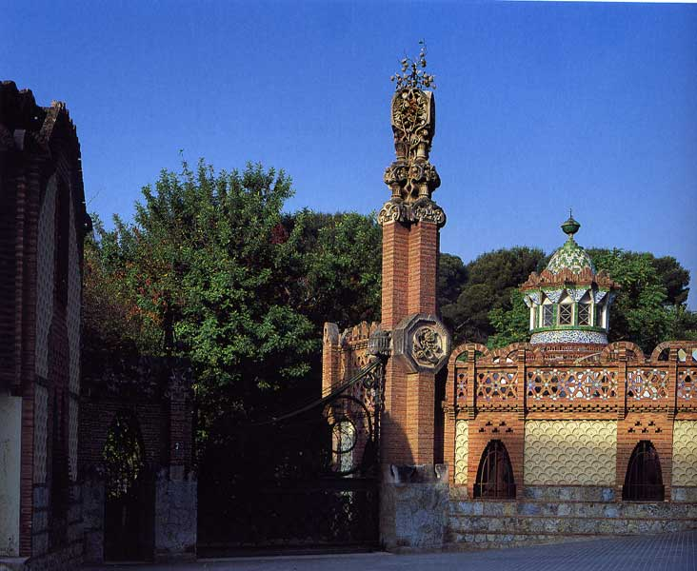
Къщичката на портиера представлява едноетажен октагон, увенчан със своеобразен купол. Между нея и конюшните лежи едно от най-забележителните творения на Гауди, първото в което се забелязват красноречиви влияния от Ар Нуво, а именно портата от ковано желязо (материал към който архитекта има особено отношение). Широка над 4,5 метра, тя се състои от едно единствено парче метал; закрепена е шарнирно само от едната страна. Поради това се налага използването на доста висок ок. Вратата е прикачена към колона с изображение на дърво със златни ябълки. Долната част на самата порта пък представлява плетеница от извити пръти. В ромбовидните отвори на тази мрежа са поставени плочки от ковано желязо. Върху тази основа стои (в горната половина на портата) дракон с разперени крила и зинала паст. Така в композиция с дървото той представлява митологема от древногръцкия мит за последния дванадесети подвиг на Херкулес — той трябвало да донесе от градината на Хесперидите, Атласови дъщери, трите златни ябълки от златното дърво на Хера.
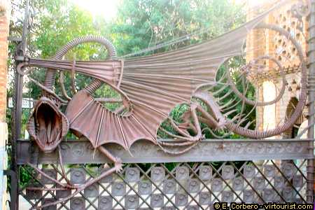
Самата вила е изградена от три части в L-образен план. Централната част, отново с октагонална основа, се помещава голяма всекидневна. И тя, както портиерската къща, е увенчана с купол, изграден по специална каталанска строителна техника. Отстрани на централната част са разположени две значително по-малки крила. Спалните на горния етаж отново са засводени и увенчани с впечатляващи комини с декоративна керамична облицовка. Носещите части на стените и ъглите им са тухлени, а останалата част — глинена. Глината предоставя добра изолация. Тя е облечена в бетонни плочи следвани от зидария с тъмночервени тухли. Това е един от редките случаи в които архитекта залага на евтини материали и въпреки това постига блестящо ефекта на мудехар.
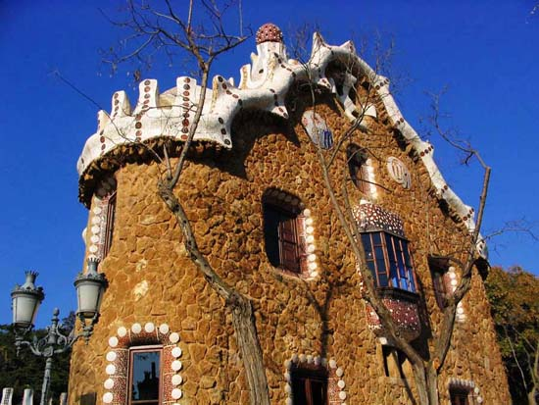

Къща "Мила"
Къща "Мила" е поръчана от Пер Мила и Кампс и неговата съпруга. Поръчителят и желаел да живее в зрелищна къща, на пъпа на Барселона, а Гауди е бил най-талантливия архитект, способен да конструира такава. Строежът започва през 1906 г., фасадата и прилича на грамада камък, а терасите са от ковано желязо. На покрива има просторен парк, подобен на лабиринт с каменни статуи. Една синусоидална форма с неспиращи движения избликва от каменна маса. Тя става известна сред хората с названието "Ла Педрера", което означава каменна. Гауди проектира сам всички елементи на обзавеждането в интериора, вътрешните и външни врати, асансьорните кабини, таваните (някои от които са изписани), стълбищните парапети от ковано желязо. И тук, както и върху другите сгради на архитекта, се издигат като фантастични фигури неговите комини и вентилационни шахти - "лунен пейзаж" от неправилни стълбове, които слизат и се качват като в сън.
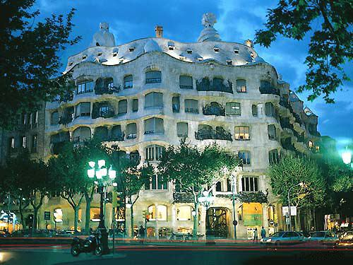
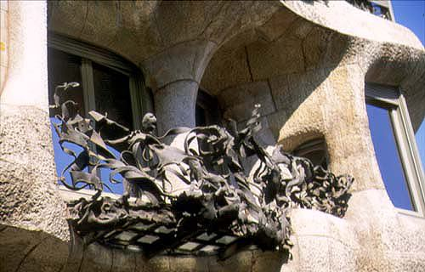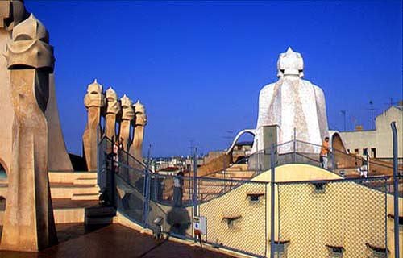

Манастир и училище на ордена на Света Тереза от Авиля
През 1889 година все още младият орден на Света Тереза от Авиля (осн. 1876) започва строежа на собствен манастирски комплекс в околностите на Барселона. Още същата година свещеникът Енрик д'Осо и Сервело, основател на ордена, възлага на Гауди завършването на постройката, като му предоставя един относително оскъден бюджет. Освен това той, както и при катедралата „Светото Семейство“, трябвало да се съобрази с дизайна на предхождащият го архитект. От главната сграда на ордена вече бил построен първия етаж. Въпреки това горните етажи носят неповторимият отпечатък на Гауди.
Постройката е с правоъгълен план. Финансовите ограничения карат Гауди да използва обикновени материали, като успява да им придаде и привлекателна декоративна функция. Предната фасада на сградата е разполовена вертикално от ризалит, който побира в себе си главния вход на партерния етаж и верандата на двата горни. Той не обхваща само последния етаж, където е увенчан с балкон. В четирите ъгъла на сградата Гауди прави островърхи глинени кули в чиито основи поставя керамичен герб на ордена. Във фасадата герба се повтаря общо шест пъти, като най-забележителен е този над главният вход, под последния ред прозорци на ризалита. Освен това във фасадната украса се забелязват и инициалите на Света Тереза, S.H.S., изработени от тъмночервена глазирана керамика. Профилът на сградата напомня на средновековен замък, за което допринасят островърхите зъбери на покрива.
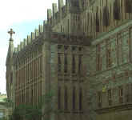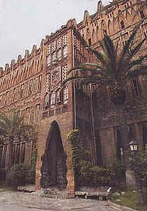
Във вътрешното простраство Гауди помества два вътрешни двора. Те са заобиколени от коридори и са отворени към небето. Обичайно подобна конструкция би изисквала две носещи стени по протежението на сградата, които действително съществуват, но само на партерния етаж. В горните етажи Гауди ги замества с гъсто разположени в обиколните коридори копиевидни арки, носени от съвсем тънки колони и облечени в гипс, отразяващ светлината от множеството прозорци, гледащи към дворовете.

Епископският дворец в Асторга
През 1886 година Жоан Батиста Грау и Валеспинос, свещеник от Реус, е ръкоположен за епископ на Асторга, провинция Леон. На следващата година злощастен пожар унищожава епископския дворец на града и той възлага на вече прочутия в Испания Гауди да му построи нова резиденция. Но договорът не бил съвсем навременен за архитекта. Той все още бил много ангажиран с работата върху двореца „Гюел“ и разбира се, продължавала неуморната работа по „Светото Семейство“. Освен точни планове на обекта върху който ще работи, Гауди изискал и фотографии на околността. Това било важно за дизайна на екстериора. Грау пристига на обекта, когато строежът вече е започнал. Той е възхитен от проекта, но Академията за изящни изкуства Сан Фернандо в Барселона, която наблюдава и одобрява строителството на обществени сгради — не. Гауди на два пъти ревизира плановете, за да угоди на Академията. Той успява да наложи част от концепциите си единствено благодарение на ходатайството на епископа.
Няма по-точно определение за стила на сградата от неоготика. Гауди се придържа стриктно към историческите модели, като дори използва френски готически капители в ордерите на партера. Като основен материал са използвани солидни блокове от бял гранит. Централната част представлява квадрат с четири цилиндрични кули и издадени части. Покривът е пирамидовиден, заобиколен от назъбен парапет. Сградата впечатлява още с предната си фасада, всмукваща наблюдателя през големият вход, оформен от три арки - две с профил "Тюдор" и една равностранна (най-външна от трите). Наклонени външни подпори го разделят на три. В задната част на сградата е апсидата на параклиса, заобиколена от три по-малки. Въпреки всичко Гауди не копира. Той тушира всички готически елементи с изключение на тези в трапезарията. Въпреки това сградата е сочена като най-ярък пример на испанската неоготическа архитектура. Гауди оформя един строг интериор. Ребрата на сводовете са украсени с тъмночервена глазирана керамика, преобладава готическия дух.
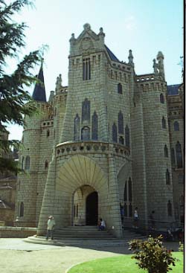
Строежът е преждевременно преустановен през 1893 година, заради смъртта на Грау. С нея пада и покровителството над проекта на Гауди. Администрацията на епархията не показва особено уважение към плановете му и той изоставя проекта, като се заклева никога повече да не стъпва в Асторга. Проектът е поет от Рикардо Гарсия Гарета, който я завършва между 1907 и 1914 година. Въпреки това тя не е готова за обитаване чак до 1961 година. Но Гарета променя значително горните етажи унищожавайки безвъзвратно целостта на оригиналното оформление.
Сградата така и не е използвана като епископски дворец. Днес е музей.

Къща „Фернандес и Андрес“ (къща на Бонинесите)
С установяването на социални контакти с множество заможни хора поръчките за Гауди нарастват значително. Докато все още работи върху епископския дворец в Асторга, той получава поръчка за построяването на сграда в Леон. По това време Леон е градче с население от около 16 000 души и няма особено архитектурно значение. Единствените по-забалежителни сгради в града били катедралата, строена между 13 и 15 век, манастира Св. Марко и един семпъл ренесансов дворец.
Дизайнът на Гауди обаче не пасвал особено на градския стил. Външния вид на основите на сградата накарал някои хора да възроптаят срещу отсъствието на колони. Когато Гауди поставя основите на ъглови кули в конструкцията на първия етаж, дори се появяват опасения, че сградата може да рухне.
Поръчителите за построяването на сградата, заможните братя търговци Мариано Андрес и Симон Фернандес (приятели на Гюел), искали представителна сграда с търговски цели на видно място. С чисто комерсиални подбуди те пожелали и няколко апартамента на горните етажи. Гауди стриктно се съобразил с този принцип. Той проектира внушителна неоготическа постройка с умерена употреба на орнаментални компоненти и рустикални гранитни фасади, заемаща трапецовиден парел на пл. „Сан Марко“, в близост до Леонската катедрала. Монументалното внушение от правоъгълния, „набит“ профил на сградата и рустикалната облицовка, са подчертани от грубите и силно издадени корнизи по протежение на фасадата, които на границата с покрива оформят монолитни рамки на таванските прозорци. Този похват придава на сградата по-скоро сковано, спартанско излъчване, отколкото пищност. Крепостното внушение е подчертано от четирите еркерни ъглови кули с островърхи покриви, както и от близко разположената до стената на сградата метална ограда, прекъсната единствено при двата входа — един за търговската и един за жилищната част. Тази ограда е изработена от любимото на Гауди ковано желязо, където усукани метални пръчки се преплитат в ромбовидна мрежа.
Скелета на сутерена и партерния етаж е съставен от железни колони и греди, облечени в тухли. Така тези два етажа са напълно освободени от носещи стени — маниер по-късно характерен за творчеството на каталанеца. Отгоре жилищната част е построена изцяло върху носещи стени, стъпили на желязната структура отдолу. За строежа Гауди наема група каталански зидари, ръководени от майстор Клауди Алсина, с когото архитекта работи и над къща „Висенс“ и „Светото семейство“.
Над главния вход Гауди поставя каменна скулптура на Св. Георги със змея, дело на приятеля му Лоренс Матамала. През 1950 година се появява предложение вече увредената статуя да бъде махната, но то среща яростен отпор и в крайна сметка е решено да бъде платено за реставрацията на статуята през следващата, 1951 година. При свалянето зад нея е открита оловна тръба, в която са намерени оригиналните планове на къщата, подписани от Гауди.
Днес сградата приютява местната спестовна каса.

Катедрала „Светото семейство“

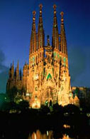

Катедрала „Светото семейство“, пл. „Светото семейство“, Барселона, архитект Антони Гауди, 1883-1926 г.
По препоръка на бившия си преподавател, Жоан Марторел Монтелс, на 3 ноември Гауди е въвлечен в начинание, което в последствие става най-емблематичния паметник на неговото творчество. Строителството й започва през 1884 г., но се прекъсва в 1926 г. с нелепата смърт на нейния автор. Четвърт век по-късно продължава изграждането на западната фасада (за "Страданието на Исус Христос").
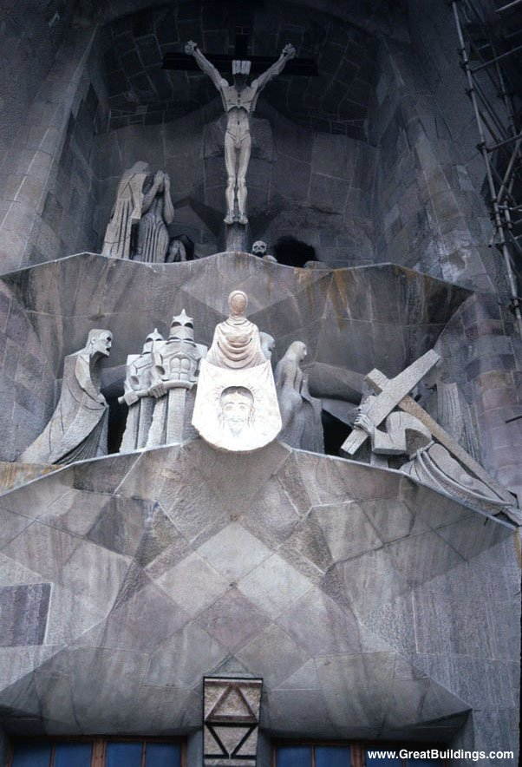
Източната фасада (за "Рождество Христово") се оформя с четири кули със своеобразен и оригинален силует, които достигат височина от 100 метра. Богато орнаментираната скулптурна декорация символизира Рождество и други моменти от живота на Спасителя.
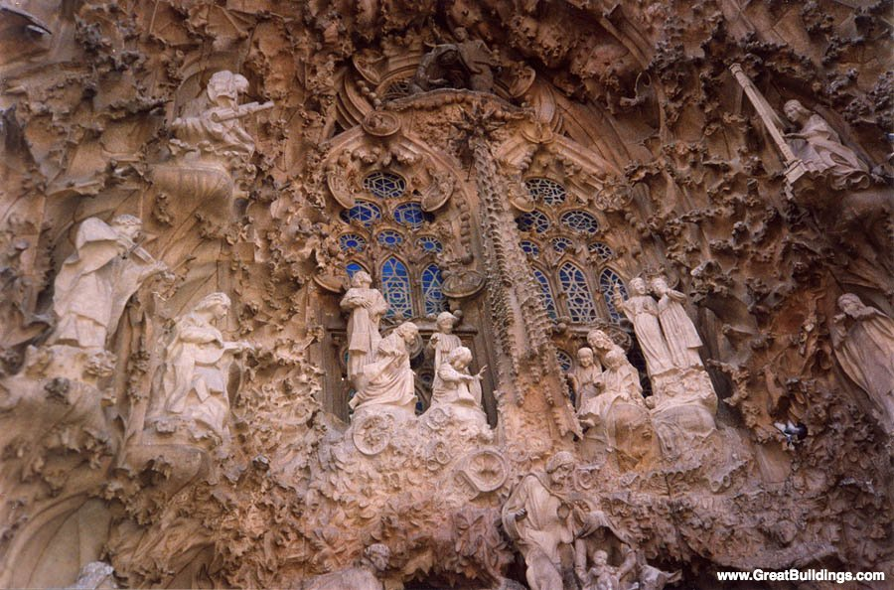
Кулите на Гауди представляват един от световноизвестните графични образци на Барселона. Те имат спираловидна конструкция с вита стълба в сърцевината си. Вляво на фасадата на "Рождеството" се намира Вратата на Надеждата, украсена със сцени от житието на Светото семейство. В центъра на същата фасада се отваря Вратата на Милосърдието, накичена с многобройни скулптурни каменни цветя – символи на любовта към Бога. Средният вертикален кемпфер носи родословното дърво на Исус.
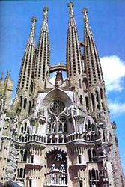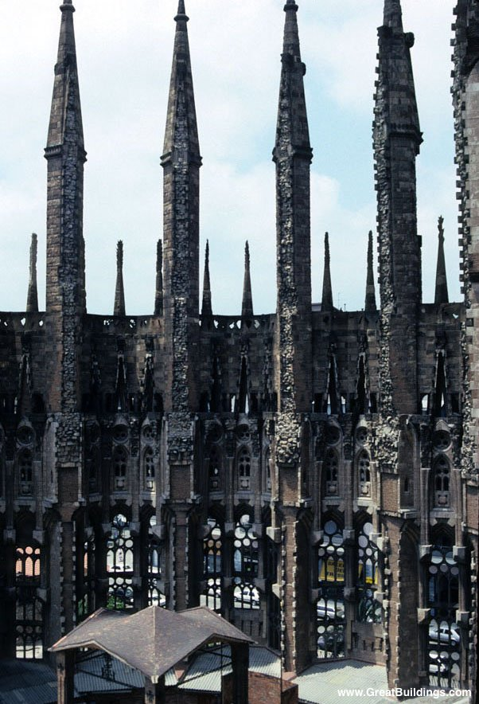
През 1986 г. Скупторът Жозеп Мария Субирак приема поръчката за създаването на скулптурния цикъл "Страстите Христови" на западната фасада и работи върху него около 15 години, сътворявайки близо 100 фигури.
"Ла Саграда фамилия" е абсолютният шедьовър на Гауди, изпълнил изцяло последната част от неговия живот.

Последни години
На 6 юни 1926, при откриването на трамвайната линия в Барселона, Антони Гауди е блъснат от трамвай. Първоначално никой файтонджия не иска да го вземе и да го откара в болница, тъй като джобовете му са празни и няма възможност да си плати. Впоследствие е откаран в болница за бедни, където е разпознат едва на следващия ден от свои приятели, тръгнали да го търсят. На тяхното желание да го преместят в по-елитна болница, той отказва с думите: „Тук, сред бедните, е моето място“. На 10 юни умира, оставяйки незавършено творението на живота си - катедралата „Светото семейство“.

